COVID19 Data Analysis

Python Data Analysis Project



**1. Giriş:**

Bu hesabat, dünya miqyasında COVID-19 pandemiyasının gedişatını təhlil etmək və vizual şəkildə təqdim etmək məqsədini daşıyır. Məlumat Kaggle-dan götürülüb və müxtəlif ölkələr üzrə təsdiqlənmiş hallar, ölümlər, sağalanlar və digər göstəricilərdən ibarətdir.

**2. Məlumat Təhlili:**

* Təsdiq edilmiş hallar, ölüm və sağalma nisbətləri.
* Regionlar üzrə pandemiyanın təsiri.
* Ən çox təsirlənmiş ölkələr (təsdiq edilmiş halların ümumi sayı və hər 1 milyon əhaliyə düşən göstəricilər əsasında).

**3. Vizual Analizlər:**

* **Ümumi analizlər**:
  + Top 10 ən çox təsirlənmiş ölkələr.
  + Xəstəlik yayılma və ölüm nisbətləri.
* **Regionlara görə müqayisə**:
  + Asiya, Avropa, Şimali Amerika və s. üzrə ölüm və sağalma nisbətləri.

**4. Kitabxanaların yüklənilməsi**

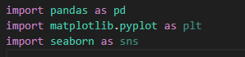

**5.Datanın yüklənməsi**



**6. 10 ölkənin covid-19 təsdiqlənmiş halları**

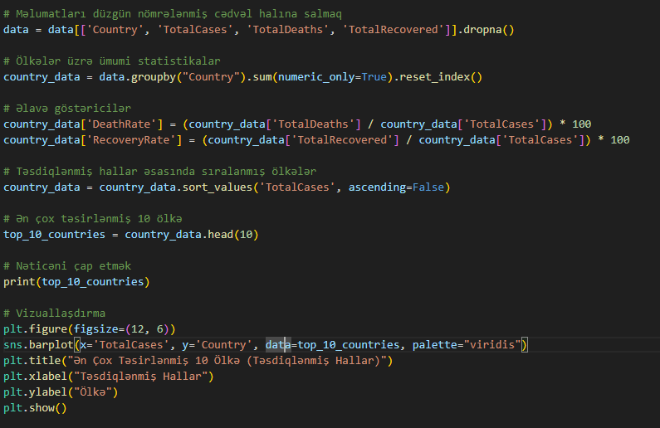

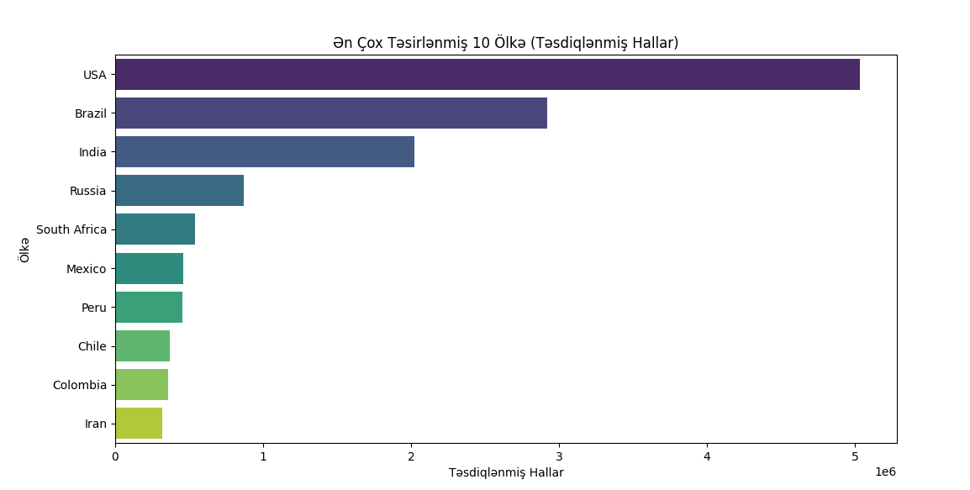

**7. 10 ölkədə covid-19 ümumi halları**

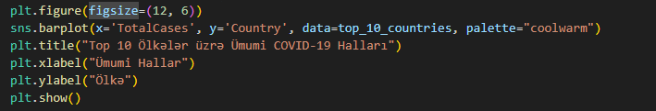

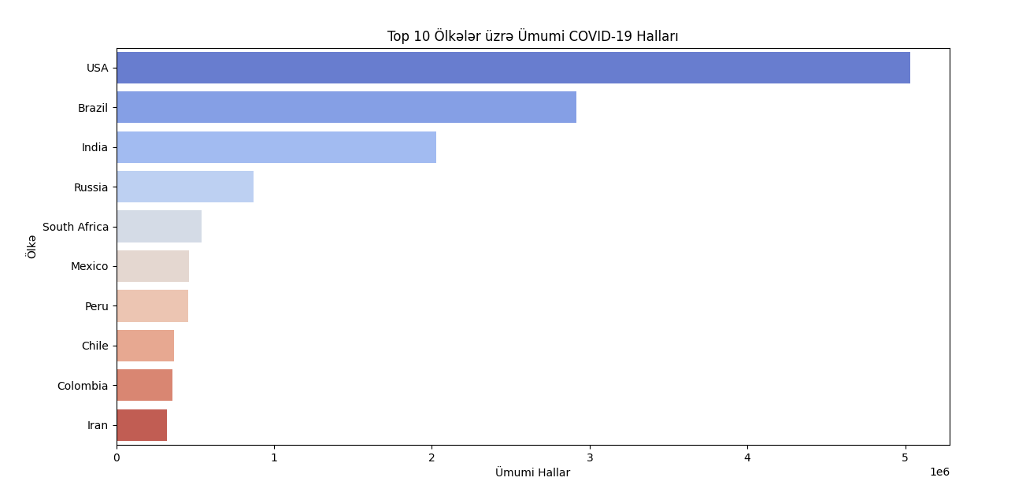

**8. 10 ölkədə ölüm nisbəti**

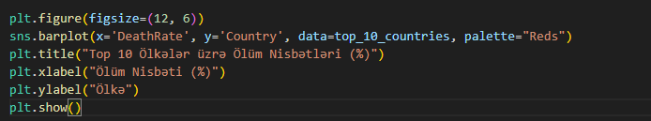

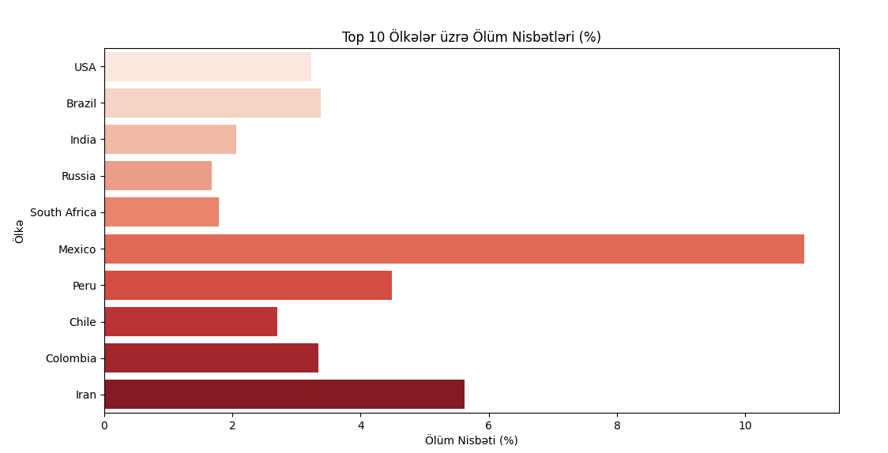

**9. 10 ölkədə sağalma nisbəti**

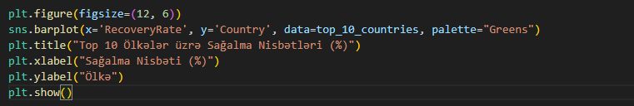

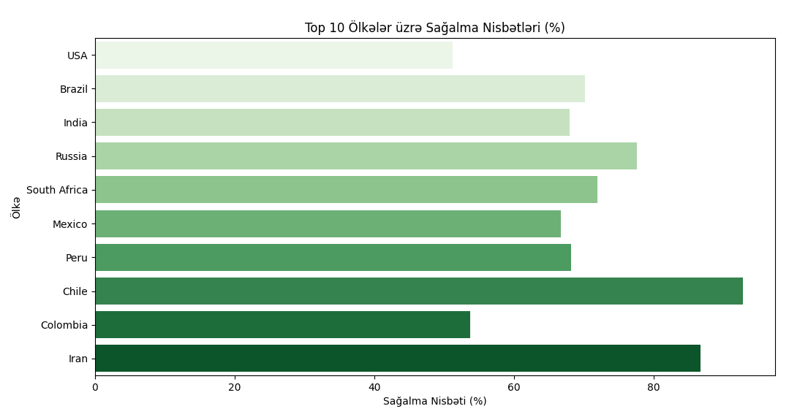

**10. Amerika və Hindistan da covid-19 təsqilənmiş halları**

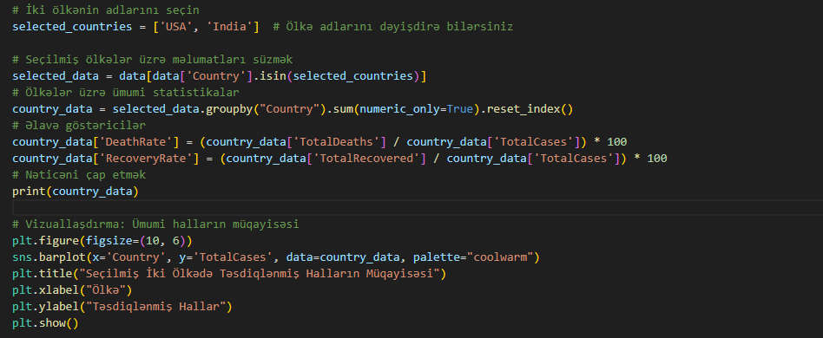

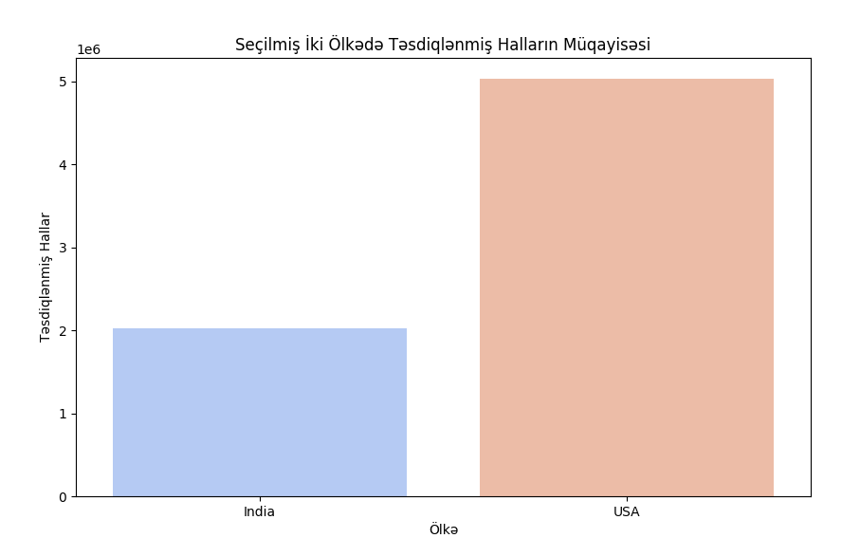

**11. Amerika və Hindistan da ölüm və sağalma nisbətləri**

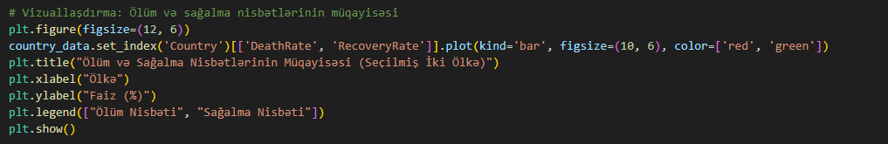

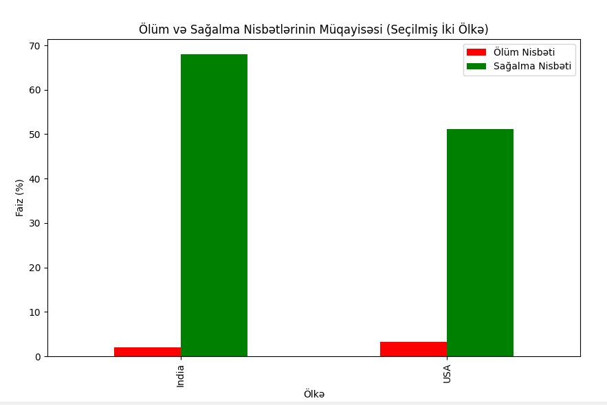

**Nəticə**

Covid-19 datassından istifadə olunaraq 10 ölkəni və iki ölkə ayrılıqda məlumatlarının analizi aparılmışdır. Analiz zamanı pandas, matplotlib.pyplot, seaborn kitabxanalarından istıfadə olunmuşdur.

Nəticədə ən çox təsirlənmiş ölkələr: Məlumatlara görə ABŞ, Hindistan, və Braziliya ilk yerləri tutur.